二年级数学上册期中知识点复习总结

一、《长度单位》
1、厘米和米
- 厘米和米是常用的长度单位。测量较短物体的长度时，用“厘米”作单位，测量较长物体的长度时，用“米”作单位。
- 米用字母“m”表示；厘米用字母“cm”表示。
- 1米＝100厘米。
- 用刻度尺测量物体的长度，把尺子的“0”刻度对准物体的左端，再看物体的右端对着几。
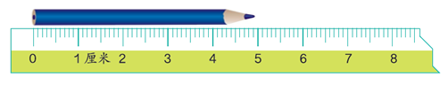

- 在比较物体的长度时，要看长度单位是否统一，如果不统一，要先统一单位后再比较。如：1米＞98厘米（1米＝100厘米）

2、线段
- 线段的特征：①线段是直的；②线段有两个端点；③线段可以测量出长度。
- 画线段的方法：从尺子的“0”刻度开始画起，需要画几厘米长的线段就画到尺子的几厘米处。（没有直接给出画几厘米，要先算再画最后标记）比如：画比9厘米短3厘米的线段，那就是让你画出一条长度是6厘米的线段。
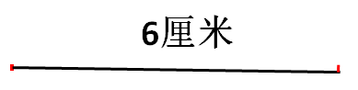

二、《100以内的加法和减法（二）》
1、笔算加法
（1）相同数位对齐；
（2）从个位算起；
（3）个位上的数相加满十，向十位（前一位）进1；
（4）在计算进位加法十位上的数时，不要忘记加进位上来的1。

2、笔算减法
（1）相同数位对齐；
（2）从个位算起；
（3）个位上的数不够减时要从十位上退1当10，并和个位上的数合起来后再减；
（4）计算退位减法十位上的数时不要忘记减去被个位借走的1。

3、连加、连减和加减混合运算的运算顺序：从左到右依次计算。对于有括号的算式，要先计算括号里的，再计算括号外面的。

三、《角的初步认识》
1、角的初步认识
（1）角是由一个顶点和两条边组成的；
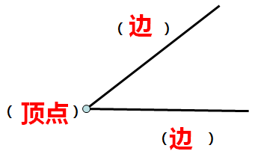
（2）画角的方法：从一个点起，用尺子向不同的方向画两条直线。
（3）角的大小与边的长短没有关系，与角的两条边张开的大小有关，角的两条边张开得越大，角就越大，角的两条边张开得越小，角就越小。

2、直角的初步认识
（1）直角的判断方法：用三角尺上的直角比一比（顶点对顶点，一边对一边，再看另一条边是否重合）。
（2）画直角的方法：
①先画一个顶点，再从这个点出发画一条直线
②用三角尺上的直角顶点对齐这个点，一条直角边对齐这条线
③再从这点出发沿着三角尺上的另一条直角边画一条线
④最后标出直角标志。

（3）比直角小的是锐角，比直角大的是钝角：锐角＜直角＜钝角。
（4）所有的直角都一样大。
（5）每个三角尺上都有1个直角，两个锐角。红领巾上有3个角，其中一个是钝角，两个是锐角。一个长方形中和正方形中都是有4个直角。

四、《表内乘法（一）》
1、乘法的初步认识
- 乘法的意义：求几个相同加数的和，可以用乘法表示；
- 乘法的各部分名称: 2 × 5 = 10；
乘数 乘号 乘数 积
- 乘法算式的写法：3个5相加，写作3×5，也可以写作5×3；
- 加法算式：3和5相加，3＋5＝8
- 乘法算式的读法：如2×3＝6，读作2乘3等于6（按照从左到右的顺序读）。

2、乘法口诀表

（1）一一得一
一二的二 二二得四
一三得三 二三得六 三三得九
一四得四 二四得八 三四十二 四四十六
一五得五 二五一十 三五十五 四五二十 五五二十五
一六得六 二六十二 三六十八 四六二十四 五六三十 六六三十六
一七得七 二七十四 三七二十一 四七二十八 五七三十五 六七四十二 七七四十九
一八得八 二八十六 三八二十四 四八三十二 五八四十 六八四十八 七八五十六 八八六十四
一九得九 二九十八 三九二十七 四九三十六 五九四十五 六九五十四 七九六十三 八九七十二 九九八十一

（2）几的乘法口诀就有几句，相邻两句口诀的得数就相差几。

